




EA 3412

CAMMMES 2020
Conception et Analyse de Messages Multi-Médias Educatifs en Santé

Professeur Dieudonné Leclercq

Lisibiliser les textes écrits
à visées informative et motivationnelle

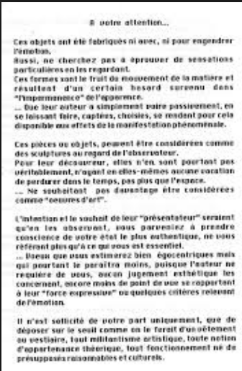
L’auteur d’un texte
vous demande

« Que pensez-vous de mon texte écrit ? »

A. Les textes à visée informative et/ou motivationnelle
B. Choix d’une formule de calcul de la lisibilité
C. La formule LISI de Flesch
D. L’apport de de Landsheere
E. L’automatisation des comptages : M, P, S, V
F. L’intérêt humain : le score HUM
G. Echelles de LISI et HUM
H. Vocabulaire : Mots familiers
I. Expessions correctes
J. Mots frappants et formules accrocheuses !
K. Mise en page !
Références
Annexe 1 : Le terme « Lisibiliser »
Annexe 2 : Documents téléchargeables



A. Les textes à visées informative et motivationnelle

La lecture est une interaction entre un texte et un lecteur. Ce dernier, s'il est très motivé par le contenu, peut surmonter des difficultés de vocabulaire (en consultant le dictionnaire par exemple) ou de syntaxe (en relisant plusieurs fois les phrases par exemple).

Le présent chapitre ne considèrera que les textes à visée éducative ou informative (donc pas la poésie ou les textes littéraires).
On veillera donc à rendre ses écrits de vulgarisation compréhensibles par les moins formés (faible niveau de littératie) et accrocheurs pour les moins motivés (intérêt humain).

 | Wallonie | Bruxelles Capitale
N’ont pas le CEB | 7% (347.000) | 10% (78.000)
Ont le CEB mas pas plus | 13,5% (531.500° | 11% (82.000)
En 2010, la part des personnes infrascolarisées parmi le adultes de 15 ans et plus ayant quitté l’école était la suivante en 2010 :

https://www.lire-et-ecrire.be/IMG/pdf/ja185_des_chiffres_pour_l_alpha.pdf
Pour des données plus approfondies, voir
-Vanden Broecke, S. & Renwaert, A (2014) La littératie en santé en Belgique.
- Lafontaine et al (2016) « Littératie en Belgique francophone » de
http://www.eli-net.eu/fileadmin/ELINET/Redaktion/user_upload/Short_Report__Belgium_French_language.pdf

Ce souci de compréhension et d’attractivité prédominera sur des considérations littéraires ou scientifiques, pour lesquelles d'autres genres spécialisés existent : poèmes, romans, articles dans revues.

Ce chapitre s’inspire de diverses recherches (voir bibliographie).

NB : Jusqu’en 2010, le logiciel Word de Microsoft proposait, dans son menu Révision de texte (vocabulaire,etc.) le calcul d’un score de lisibilié pour le français. Ce n’est plus le cas dans les versions actuelles en français qui ne calculent ni la lisibilité ni les syllabes d’un texte.

B. Choix d’une formule de lisibilité

a) L’intuition (subjective) d’abord
A lecture d’un texte ayant des objectifs de compréhension et de motivation destiné à un public précis, on peut avoir l’intuition qu’il est souhaitable que ce texte soit adapté dans
-dans sa syntaxe,
-dans son intérêt humain,
-dans son lexique (ou vocabulaire) et
-dans sa mise en page .

b) Le recoupement (objectif) ensuite
Un Concepteur-Analyste de Messages Multi-Médias (CAMMM) maîtrise des méthodes et techniques de vérification d’hypothèses, sur les 4 variables énoncées ci-dessus.
Et ce par une analyse statique (examen du texte en l’absence du lecteur) et
par une analyse dynamique, qui implique le lecteur

-pendant que ce lecteur lit : par son choix d’un texte (ou d’une partie) plutôt qu’un(e) autre partie, par la persévérance (il lit le texte jusqu’où ?), par la vitese de lecture, par les saccades et retour des fixations oculaires (ce qui peut être enregistré par des techniques d’eye tracking),
-après qu’il ait lu (les 5 niveaux de profondeur du modèle 5 x 5 de l’évaluation
(voir Leclercq, 2020, en annexe 2 c-après) :
-Avis sur le texte
-Acquis (Affectifs, de Savoir-Faire, Cognitifs, Identitaires, Décisionnels)
-Conduites en situation simulée (où l’on se sait observé)
-Conduite sur le terain réel (sans que l’on se sache observé)
-Conséquences de ces conduites pour soi-même et pour autrui

C. La formule LISI de Flesch

Parmi les nombreux indices de lisibilité (voir sur internet), je choisis (provisoirement) les formules de Rudolf Flesch adaptées à la langue française par Gilbert de Landsheere (Université de Liège).

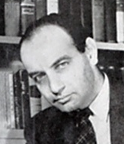  Rudolf FLESCH | Flesch a proposé deux formules de calcul :  -une pour la lisibilité (concept que je désignerai par LISI)  -l’autre sur l’intérêt humain (concept que je désignerai par HUM).  NB : Le nombre de mots (N) évoqué ci-après est celui calculé par Word.  Attention ! Il compte les ! et les ? comme des mots.

LISI (de Flesch) =206 - [(M/P) + (S/M *84)]
où P = le nombre de Phrases, M = le nombre de mots et S le nombre de syllabes,

Le score LISI maximal (120) correspond à un texte qui serait constitué de phrases d’un mot, chaque mot ne comportant qu’une syllabe. Comme celui-ci : « Vois ! Qui ? -Lui. –Où ? Là ! »
où : P = 5, M = 9 et S = 6

En appliquant la formule, LISI = 206 - [(9/5) + (5/5*84)] = 206 - [1,8 + (1*84) ]
= 206 - [1,8 + 84] = 206 – 85,8 = 120

En pratique, on ne renconte quasi jamais ce genre de texte.
D. L’apport de Gilbert de Landsheere

La langue anglaise et la langue française diffèrent du point de vue lexical, ce qui se traduit par des différences entre les nombres moyens de syllabes par mot dans les deux langues.
C’est en proposant des règles propres au comptage des syllabes d’un texte français que G. de Landsheere (1920-2000), Professeur de pédagogie à l’université de Liège, a permis de garder la même échelle des scores LISI-Flesch (voir ci-après) dans les deux langues.

Règles de comptage des syllabes adaptées pour la langue fraaçaise par de Landsheere (1964, p. 157) :
Le e muet final (pourtant muet à l’oral) est compté :
…..être exécuté = 6 syllabes ; une grande fille = 3 mots, 6 syllabes
Les élidés : comme on les entend :
l’heure, j’étais = 2 syllabes ; qu’il = 1 syllabe
Les millésimes, le prix, les abréviations et les mots composés
ne comptent que pour 1 mot :
1964 = 1 mot, 1 syllabe,
mais mil neuf cent soixante quatre = 5 mots, 8 syllabes
10 € = 2 mots, 3 syllabes (10 et euros)
mais 10 euros = 2 mots 3 syllabes
CQFD = 1 mots et 4 syllabes (comme cela se prononce)
SVP = 1 mot, 3 syllabes (comme on le prononce)
Week-end = 1 mot, 2 syllabes

Les points-virgules ( ;) ne terminent pas une phrase ; les deux points ( : ) OUI
Les groupes ié, ieu, ien, ion, oi, ui, oui, ouin, uin,… = 1 syllabe

E. L’automatisation des comptages de P, M S et V

J’ai pris le parti de partiquer tous les comptages par ordinateur, même s’il est possible de les faire à la main (au risque de se tromper).

M : Le nombre de mots (calculé par Word) :
On sélectionne le texte (avec la souris). On suit alors Révisions / Statistiques
Pour la phrase ci-dessus, Vois ! Qui ? -Lui. –Où ? Là ! on obtient :
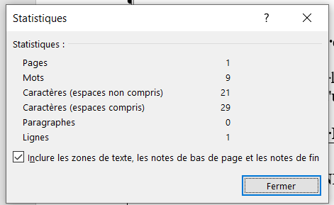

P : Le nombre de Phrases.
Hélas, Word ne le calcule pas. Une solution consiste à utiliser, dans un texte sélectionné et dans un fichier Word ne contenant que ce texte,
3 fois Accueil / Rechercher : pour ., pour ? et pour !

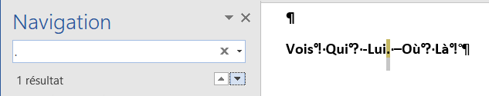
.

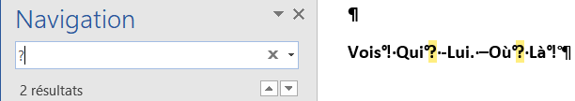
?

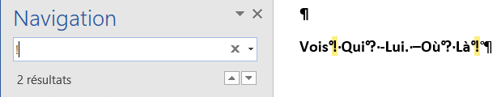
!

Soit 5 Phrases au total ( P = 5).

Cet exemple est simplissime pour un texte aussi petit. La procédure est utile dès que le texte contient plusieurs centaines de mots.
S = Le nombre syllabes (selon Scribblab)

Jonathan KALFA a écrit un logiciel (Scribblab) qui syllabe en respectant les règes de la poésie française. Avec l’aide d’étudiants du cours CAMMM de 2019, j’ai pu contrôler, sur plus de 200 textes, la concordance entre comptages manuels selon les règles de G. de Landsheere et le comptage par scribblab, qui est plus rapide et plus sûr que le comptage manuel. En outre, il est gratuit. Merci Jonathan !

https://www.scribblab.com/outils/syllaber

V : Le Vocabulaire

On peut avoir l’intuition qu’un texte contient des mots peu fréquents (et donc susceptibles de ne pas être compris par tous).
On peut vérifier cette intuition en vérifiant, pour chaque mot s’il est présent ou non, dans la liste des 1500 mots « de Brunet » https://fr.wikipedia.org/wiki/étienne_Brunet_(linguiste)
Cette liste est disposnible à D. Leclercq 2020 « Mode d’emploi de la liste des mots les plus fréquents de la langue française écrite ou « Liste de 1500 mots de Brunet » http://hdl.handle.net/2268/250966
Copiez-la pour l’avoir en permanence sur votre ordinateur.
où sont marqués en jaune fluo : fréquences repères :100.000, 10.000, 5.000, 2500, 2.000, 1.000
Source : https://www.ac-paris.fr/serail/upload/docs/application/pdf/2014-05/vocabulaire_liste_par_frequence_decroissante.pdf

Pour la recherche : introduire les noms et adjectifs au masculin singulier, et les verbes à l'infinitif.
Ainsi, si, dans la fonction « Rechercher » on tape nuit,
on voit que le mots est présent comme substantif (pas comme verbe),
et avec une fréquence élevée (9694)

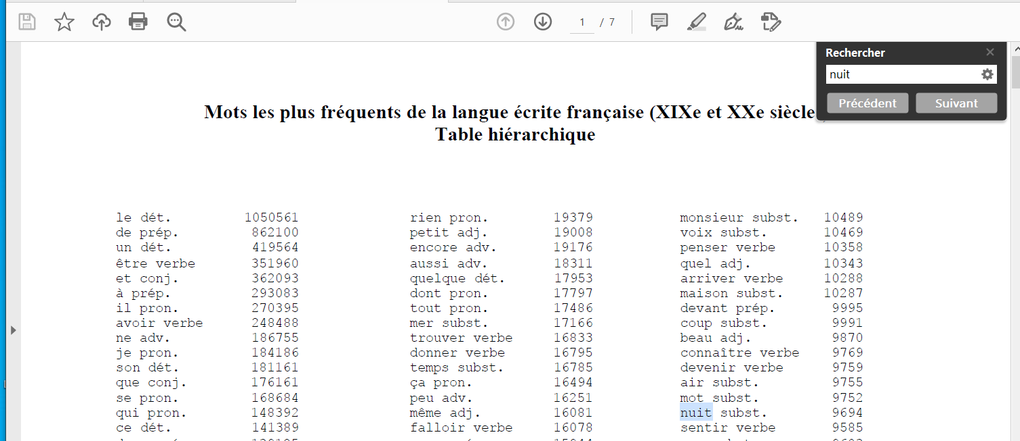

On voit que dans ce corpus, le mot le plus fréquent est le, qui a une fréquence de 1 million.
Attention, il n’est pas distingué de la.
Si on tape la, on est dirigé vers là (adverbe) puis, si l’on clique sur suivant, vers cela, puis blanc, puis place, puis voilà, etc.

Cette recherche permet de vérifier si un mot « de remplacement » auquel on pense a une fréquence supérieure ou inférieure à celle du mot que l’on envisage de remplacer, ou si, tout simplement, il est absent de la liste.
Voir exemple ci-après avec les mots « candidater » (mis en vert) et « venir » .

Quand deux mots sont synomymes (ou presque), ce n’est pas forcément le plus fréquent (dans la liste) qui, dans le texte étudié, doit, automatiquement, prendre la place du mot le moins fréquent. On peut avoir de bonnes raisons de choisir le moins fréquent des deux.

NB : On trouve à https://www.scalpa.info/francais/orthographe/lexicale/mots_frequents/index.php
d’autres listes de mots classés par fréquences.
F. L’intérêt humain

Cet indice va grosso modo de 0 à 100. Il est calculé à partir de la formule
HUM = [3(Mp/M) + 1/3 (Pp/P)] . 100
où
Mp Nombre de Mots personnels :
-les 1° et 2° personnes de pronoms : je, moi, me, tu, toi, te, nous, vous), d’adjectifs possessifs ( mon, ma, ton, ta, tes, nos, vos, notre, votre, tien, tienne),
-les prénoms et noms de famille;
-les noms communs désignant une personne et affectés par le genre de celle-ci (par exemple : acteur - actrice; père-mère).
Pp = nombre de Phrases personnelles,c-à-d, un ordre, une question (avec point d’interrogation), une prière s'adressant au lecteur, une exclamation (avec point d’exclamation), un discours direct (compter 1 de plus à chaque changement de « ou de », mais l’un OU l’autre ).
Exemple d’un texte à faible Intérêt HUMain :
Journal dynamique cherche diplômés de l’enseignement supérieur aimant travail de rédaction et d’explication aux autres. Candidater de toute urgence. Le slogan du journal invite à consulter sans cesse ce quotidien de grande qualité.

3 Phrases, 33 Mots, 72 Syllabes, LISI = 11,7
Jour/nal /dy/na/mi/que /cher/che /di/plô/més /de /l'en/sei/gne/ment /su/pé/ri/eur /ai/mant /tra/vail /de /ré/dac/ti/on /et /d'ex/pli/ca/ti/on /aux /au/tres /Can/di/da/ter /de /tou/te ur/gen/ce /Le /slo/gan /du /jour/nal /in/vi/te à /con/sul/ter /sans /ces/se /ce /quo/ti/dien /de /gran/de /qua/li/té
0 Mp (Mots personels), 0 Pp (Phrase personnelle), HUM = 0 Absents Brunet = 1

Vous êtes diplômé du Supérieur ? Vous aimez rédiger et expliquer aux autres ? Venez chez nous. Ne traînez pas ! Nous sommes un journal dynamique. Notre slogan : « On aura toujours raison de l’ouvrir ».

6 Phrases, 37 Mots, 56 Syllabes, LISI = 72,7 Absents Brunet = 0
Vous /ê/tes /di/plô/mé /du /Su/pé/ri/eur /Vous /ai/mez /ré/di/ger /et /ex/pli/quer /aux /au/tres /Ve/nez /chez /nous /Ne /traî/nez /pas /Nous /som/mes /un /jour/nal /dy/na/mi/que /No/tre /slo/gan /On /au/ra /tou/jours /rai/son /de /l'ou/vrir
Si on met les mots personnels en bleu et les marqueurs de phrases personnelles (les verbes, «, ? et !), on obtient :
Vous êtes diplômé du Supérieur ? Vous aimez rédiger et expliquer aux autres ? Venez chez nous ! Ne traînez pas ! Nous sommes un journal dynamique. Notre slogan : « Vous aurez toujours raison de l’ouvrir ».
6 Mp (Mots personnels), 5 Pp (Phrase personnelle), HUM = 76,4 Absents Brunet = 0

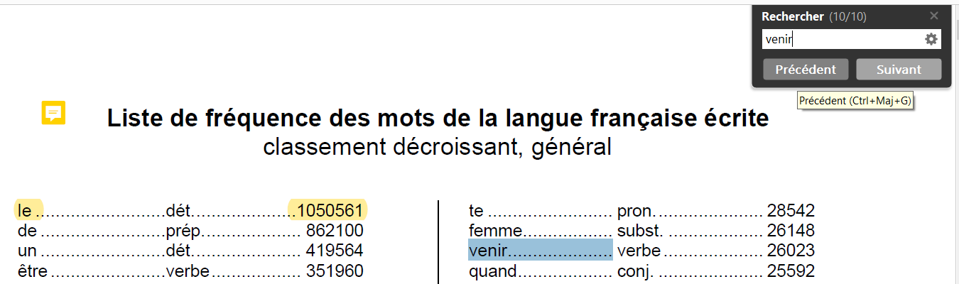
Vocabulaire : candidater est absent
et venir est présent et fréquent
(26023).

G. Echelles de Lisibilité et d’Intérêt Humain (selon Flesch)

G. de Landsheere (1984) expose les principes (développés par Flesch)
-des Scores d’INTERET HUMAIN et -de LISIBILITE d'un texte.
et présente les échelles suivantes
NP = Nb de phrases NM = Nb de mots NS = Nb. de syllabes NC = Nb de caractères

HUM =  [3(NMP/NM) + 1/3 (NPP/NP)] . 100 | LISI = Flesch-  F-deLansheere =206 - [(NM/NP) + (NS/NM *84)]
Score d’INTERET HUMAIN | Score de LISIBILITE
Documents repères  100 Très passionnant (ex. : dernières pages d'un roman policier).  60 Passionnant (ex. : roman policier).  40 Très intéressant (ex. : Revue Paris Match).  20 Intéressant (ex. Reader's Digest).  10 Peu intéressant (ex. : Documents commerciaux).  0 Monotone (ex. : Textes Scientifiques). | Documents repères  120 phrase des 2 mots à 2 syllabes. Ex : « Il va. Tu ris. Il pleut ».  82 Livre de français de 2e année.  62 Bulles de bandes dessinées (Tintin et Spirou).  42 Manuels d'histoire 3e et 4e primaires.  36 Textes continus dans Tintin et Spirou.  33 Texte de Saint-Exupéry.  22 Journaux parlés et télévisés (RTBF).  16 Infos générales du Journal (Le Monde).  -2 Emission radio sur la sociologie.  -9 Texte de Proust.  -17 Texte administratif.

Le souci de lisibilité n’est pas récent : Evangile de St Matthieu VI, 25-29

« Voilà pourquoi je vous le dis: Ne vous inquiétez pas pour votre vie de ce que vous mangerez, ni pour votre corps de quoi vous le vêtirez. La vie n’est-elle pas plus que la nourriture et le corps plus que le vêtement ? Voyez les oiseaux du ciel : ils ne sèment ni ne moissonnent ni ne recueillent en des greniers, et votre Père céleste les nourrit ! Ne valez-vous pas plus qu’eux ? Qui d’entre vous, d’ailleurs, peut, en s’en inquiétant, ajouter une seule coudée à la longueur de sa vie ? Et de vêtements, pourquoi vous inquiéter ? Observez les lis des champs, comme ils poussent ; ils ne peinent ni ne filent. Or je vous dis que Salomon lui-même, dans toute sa gloire, n’a pas été vêtu comme l’un d’eux. »
P (Phrases = 10 ; M (Mots) = 135 ; S (Syllabes)= 189 ; Mp (Mots perso) = 13 ; Pp (Phrases perso) = 8
LISI = 74,9 HUM = 55,8
Absents Brunet : céleste, moissonner, grenier, coudée, lis, filer (marqués par l’époque et la culture).

« Voilà pourquoi je vous le dis: Ne vous inquiétez pas pour votre vie de ce que vous mangerez, ni pour votre corps de quoi vous le vêtirez.
P (Phrases = 2 ; M (Mots) = 27 ; S (Syllabes)= 38 ; Mp (Mots perso) = 5 ; Pp (Phrases perso) = 2 (« ).
LISI = 74,3 HUM = 88,9

Est-ce un hasard si le passage qui a l’indice d’intérêt HUMain est au début de tirade ?
H. Mots familiers !

Le choix des mots peut rendre un texte plus ou moins difficile… en fonction du public visé.
Quatre conseils sur ce point.

a) Mots fréquents |  | b) Racines connues du grand public |  | Même au prix de plusieurs mots
NON PAS | MAIS | NON PAS | MAIS | NON PAS | MAIS
pleurodynie | point de côté | intempérant | immodéré | trachéal | de la trachée
réséquer | amputer | intumescence | gonflement | vaccinostyle | lancette à vacciner
résipiscence | repentir | infirmation | démenti | valétudinaire | qui a une mauvaise santé
latitudinaire | laxiste | fallacieux | trompeur | vernal | du printemps
nécroscopie | autopsie | nictation | clignement
pérennité | permanence

d) Plusieurs mots sont parfois plus (aussi) courts qu'un seul |  | e) Pourles nombres, les chiffres sont plus lisibles que les mots
NON PAS | MAIS | NON PAS | MAIS
voluptueusement | avec volupté | Deux mille sic cent septante-trois | 2 673
infructueusement | sans succès | Vingt-cinq pourcents | 25 %
dodécasyllabique | de 12 syllabes
orthogonalement | à angle droit
obliquement | de biais

I. Expressions correctes

Dans le texte ci-dessous, se sont glissées 11 lourdeurs ou incorrections que l'on rencontre fréquemment. Elles sont signalées par des numéros. Voyez-vous de quelles erreurs il s'agit ?

Avant même d'être allée à l'école, l'enfant peut déjà comprendre que les fruits sont excessivement (1) bénéfiques à la santé. D'autre part (2), ses dents ne manqueront pas de jaunir (3) s'il ne se les lave pas avec énormément (4) de soin. Mais (5) on peut dire que (6) le brossage vertical est plus efficace (7), car en effet (8), il faut éliminer le tartre chacun des trois cent soixante-cinq (9) jours de l'année. La protection (10) de ses dents doit être assurée par l'enfant lui-même (11).

(1) "Excessivement" signifie "de façon excessive", ce qui, ici, n'a pas de sens. Le dictionnaire Robert Tolère l'usage de "excessivement" pour "tout à fait", mais le critique.
(2) "D'autre part" doit toujours être précédé par "D'une part".
(3) "ne manqueront pas de jaunir" peut facilement être remplacé par "jauniront".
(4) L'adverbe "énormément" ne se justifie pas ici.
(5) On ne commence par une phrase par "Mais".
(6) "On peut dire que" = ne fait qu'alourdir le texte ; on peut (doit) s’en passer.
Par contre « On voit que » se justifie plus si « ce qu’on voit » est sur un graphique ou un tableau de nombres, ou une photo, etc.
(7) "plus efficace" ….que quoi ? On doit toujours le préciser !
(8) Pléonasme ! "car" et "en effet" sont quasi synonymes.
(9) C'est moins littéraire, mais tellement plus léger pour le lecteur d'écrire 365 en chiffres.
(10 (11) Plutôt : "C'est l'enfant lui-même qui doit protéger ses dents", c'est-à-dire
(10) remplacer les noms par des verbes.
(11) sujets animés plutôt qu'inertes.
J. Mots frappants et formules accrocheuses !

La publicité a bien montré la puissance de termes et de formules frappants. Faciles à répéter ... et faciles à retenir. On sait que certaines marquées privées sont ainsi parvenues à s'imposer comme des noms communs. Ainsi, on dit un BIC, un FRIGIDAIRE, un BOEING, un BROWNING, des CRACOTTES, un LAROUSSE, un POLAROID, un BAXTER, etc.

Certaines séquences verbales nous sont maintenant aussi connues que l'alphabet. En voici quelques exemples fameux : DUBON, DUBON ..( Dubonnet) ; Sûr de soi, sûr de..(Martini) ; Perrier, c’est…(fou) ; Ya bon …(Banania) ; Le tabac…(t’abat). Un verre çava, 3 verres, …(bonjour les dégâts).

Dans un registre non plus publiciatire mais d’auto-protection de sa santé et de réaction face à des fumeurs agressifs défendant leur droit à fumer dans des lieux publics, mon ami Michel, proposait de répondre : ….

Ceci est un lieu public,
mais mes poumons sont une propriété privée !

K. Mise en page

Original :  Quand vous montrerez votre bébé pour la première fois au médecin, demandez-lui deux choses :  - "Docteur, à quel signes pourrais-je voir que mon bébé a un début de maladie ou va mal ?"  - "Quels médicaments dois-je avoir chez moi pour poursuivre vite les conseils que vous me donnerez ?" | a) Indentation (retrait dès la 2° ligne)  Quand vous montrerez votre bébé pour la première fois au médecin, demandez-lui deux choses :  - "Docteur, à quels signes pourrais-je voir que mon bébé a un début de maladie ou va mal ?"  - "Quels médicaments dois-je avoir chez moi pour suivre vite les conseils que vous me donnerez".
b. Typographie et mises en relief  (gras et soulignés)  Quand vous montrerez votre bébé pour la première fois au médecin, demandez-lui deux choses :  - "Docteur, à quels SIGNES pourrais-je voir que mon bébé a un début de maladie ou va mal ?"  - "Quels médicaments dois-je avoir chez moi pour suivre vite les conseils que VOUS me donnerez". | c. Répartition des surfaces, coupures selon le sens  Quand vous montrerez votre bébé  pour la première fois au médecin,  demandez-lui deux choses :  - "Docteur, à quels SIGNES  pourrais-je voir  que mon bébé a un début de maladie ou  val mal ?"  - "Quels médicaments  dois-je avoir chez moi  pour suivre vite les conseils  que VOUS me donnerez ?"

Références

Conquet, A. et Richaudeau, F. (1973) Cinq méthodes de mesure de la lissbilité. In: Communication et langages, n°17, 1973. pp. 5-16.
http://www.persee.fr/doc/colan_0336-1500_1973_num_17_1_3978
Gémar, J-C. 2018. Analyse jurilinguistique des concepts de « lisibilité » et d’« intelligibilité » de la loi. Revue générale de droit. Volume 48, numéro 2, 299-336.
https://www.erudit.org/fr/revues/rgd/2018-v48-n2-rgd04498/1058624ar.pdf
Henry G.(1980) Lisibilité et compréhension. In: Communication et langages, n°45, 1er trimestre 1980. pp. 7-16. https://www.persee.fr/docAsPDF/colan_0336-1500_1980_num_45_1_1364.pdf
Henry, G. (1975, 1984). Comment mesurer la lisibilité. Bruxelles : Labor.
de Landsheere, G. (1973) Le test de closure : Mesure de la lisibilité et de la compréhension. Bxl : Labor http://hdl.handle.net/2268/86925
Leclercq, D. (1985). La présentation des textes de brochures. Liège : APES (Association pour la Promotion de l’Education pour la Santé) de la Collection "Méthodes au servcie de l’éducation pour la santé » n° 2.
Ters, F. (1976) (qui) rend compte du livre de G. Henry (1975) « Comment mesurer la lisibilité » Bruxelles : Labor.
https://www.persee.fr/docAsPDF/rfp_0556-7807_1976_num_36_1_2097_t1_0071_0000_2.pdf
Vanden Broecke, S. & Renwaert, A (2014) La littératie en santé en Belgique. UCL
https://alfresco.uclouvain.be/alfresco/service/guest/streamDownload/workspace/SpacesStore/b6374a8a-76d3-44b5-b888-3fc0c0c05fe5/Litt%C3%A9ratie%20en%20sant%C3%A9%20en%20Belgique.pdf?guest=true

Annexe 1 : le terme lisibiliser

Quoi ? Un nouveau mot, « lisibiliser », et pourquoi pas lisibilisation, tant qu’on y est ?
Oui. Pourquoi pas ? Tant qu’à civiliser, pratiquons la civilisation.
Quoi ? Un mot long pour des opérations parmi lesquelles on privilégie les mots courts ?
Oui, mais pour faciliter la communication des spécialistes entre eux (enseignants, communicateurs, formateurs).

Ces folles plaisanteries,  Je me les sers moi-même, avec assez de verve,  Mais je ne permets pas qu’un autre me les serve.  Cyrano de Bergerac – Edmond Rostand | 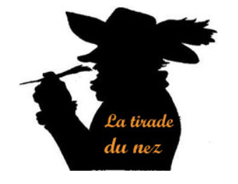

J’entends déjà les railleries ci-dessus, probablement par ceux-là mêmes qui ont renoncé à « adhésion thérapeutique » pour adopter, sous le joug de la langue anglaise, adhérence thérapeutique. Ou ceux qui utilisent empowerment faute d’avoir un terme bien français, mais pas encore existant, comme capacitation ? Ou ceux qui contribuent à confondre apprendre et enseigner (« Il m’a appris bien des choses » ; « Apprenez le caniveau à votre chien »), à utiliser auditoire et non auditorium ou salle de conférence (nous privant ainsi du sens originel d’auditoire : le public qui écoute, les auditeurs).

Je ne propose pas de combattre ces uzajes que je regrette. Il fallait y penser avant, être la langue qui la première entraîne les autres à adopter son mot.

Voyons maintenant les raisons de ce mot lisibiliser (et donc lisibilisation), à rallonge il est vrai. Ce mot est synonyme de la périphrase : « rendre lisible ». ( https://fr.wiktionary.org/wiki/lisibiliser).

D’abord plus personne, dans les milieux scientifiques, ne s’étonne du terme (technique) « lisibilité ». Dans l'édition originale du dictionnaire Littré (BNF), on trouve la définition suivante de lisibilité : Qualité de ce qui est lisible, aisé à lire. Je préfère 1 mot et 10 caractères (sans espace) à 6 mots et 29 caractères (espaces compris).

L’origine du mot lisibilité :
Instruction de l'administration du timbre du 26 nov. 1866, n° 2341 : .
En principe, la disposition du décret du 8 décembre 1862, ayant pour but, en dehors de toute considération fiscale, d'assurer la correction et la lisibilité des écritures, s'applique, sans distinction de juridiction, aux minutes de tous les jugements,
Les termes anglais legibility, readability ou readableness, ont tous les trois la même définition : the state or quality of being readable (Ouf, nous voilà bien avancés), même si les spécialistes, profitant de cette abondance de vocables (le hasard fait PARFOIS bien les choses), suggèrent d’en distinguer les sens, par souci de précision.
Voir Strizver (2018) : https://creativepro.com/legibility-and-readability-whats-the-difference/
legibility is related to the design of the typeface and the shape of the glyphs, while readability refers to how the font is arranged, or typeset.
Et les deux commentaires de “followers”:
Robert Marchand : Too bad there is no synonym for both of those words in French.
Et Noam C.: These words are actually synonyms in all other languages. Someone just made this difference up by abusing English. Designers being designers.
Les raisons d’utiliser les vocables lisibiliser et libilisation :

Gémar (2018) parle de
« Cette obscure clarté qui tombe des étoiles » (oxymore et alexandrin dans « Le Cid » de Corneille)
et (p. 321), de la phrase de Rivarol :
« La difficulté est de mettre de la clarté dans la précision ».
Le terme Intelligibilité est due à Fénelon (Gémar, p. 308).
« Qui est capable d’être compris, conçu par l’entendement. »
La lisibilité est au service de l’entendement, que nous appellerions aujourd’hui compréhension, mais aussi (pourquoi pas ?) au service de la mémorisation.

A force d’utiliser lisibiliser entre specialistes, le terme lisibilisation pourrait finir par être accepté. En tout cas, il serait utile parce que, contrairement à lisibilité qui concerne l’état d’un texte, lisibilisation concerne un processus (de modification).
Exactement comme dentition concerne l’évolution de la denture d’une personne,
libération le principe de recouvrement de la liberté.
facilitation un progrès dans la facilité.
industrialisation un déploiement de l’industrie
simplification, un accroissement de la simplicité.
Les mots en gras dans les cinq exemples ci-dessus indiquent un processus.

Cependant, nez en moins (on en revient à Cyrano), il ne s’agit pas là d’une règle générale, car le génie (le bon ou le mauvais ?) de la langue française en a décidé autrement. Ainsi, information a les deux sens : le processus (de transmission) et le résultat (de modification d’incertitude).

Suit l’annexe 2 : Des documents disponibles en accès libre (gratuits)

Documents mis à la disposition pour le cours PEDA 1001 DSSP Faculté de médecine Université de Liège Professeurs D. Leclercq & B. Pétré et pour le cours Psychologie des apprentissages LEPS Université Paris 13 Prof . D. Leclercq 28/5/2020 Page 1
http://hdl.handle.net/2268/246817 | PSY ASCID 00 Les 12 facteurs verticalement
http://hdl.handle.net/2268/69891 | PSY ASCID 01 ASCID le noyau central de 12 facteurs article 2010
http://hdl.handle.net/2268/246818 | PSY ASCID 02 TSM par 10 QCL
http://hdl.handle.net/2268/246819 | PSY ASCID 03 TSM Formulaire de réponses acertinées
http://hdl.handle.net/2268/246820 | PSY ASCID 04 TSM 10 QCL Résultats mars 2020
http://hdl.handle.net/2268/246821 | PSY ASCID 05 Unicef ATPC Péril fécal analysé selon ASCID
http://hdl.handle.net/2268/246822 | PSY ASCID A1 Affectivité Besoins et pyramide de Maslow
http://hdl.handle.net/2268/246823 | PSY ASCID A2 Affectivité Besoins d'assistance de Henderson
http://hdl.handle.net/2268/246824 | PSY ASCID A3 Affectivité Valeurs prioritaires- Qualité de vie Enqu. 4 pays
http://hdl.handle.net/2268/246825 | PSY ASCID C1 Cognition Représentations spontanées - Savoirs officiels
http://hdl.handle.net/2268/246826 | PSY ASCID C2 Cognition Concepts La carte-papier et le territoire-cerveau
http://hdl.handle.net/2268/246828 | PSY ASCID C3 Cognition Les réseaux conceptuels et leur évolution
http://hdl.handle.net/2268/246829 | PSY ASCID C4 Cognition Les réseaux conceptuels Message & filet de pêcheur
http://hdl.handle.net/2268/246830 | PSY ASCID D1 Décision La théorie des décisions et Balances des décisions
http://hdl.handle.net/2268/246831 | PSY ASCID D2 Décision Bénéfices apparents et bénéfices cachés
http://hdl.handle.net/2268/246832 | PSY ASCID D3 Décision – Auto-fixation de la difficulté des tâches
http://hdl.handle.net/2268/246833 | PSY ASCID D4 Décision Freins & leviers Health Belief Model - Plan de 5 j
http://hdl.handle.net/2268/246834 | PSY ASCID D5 Décision Stades de changement
http://hdl.handle.net/2268/247300 | PSY ASCID Habitudes et routines et leur modification : de la menace au nudging.
http://hdl.handle.net/2268/247301 | PSY ASCID Image de soi Identité
http://hdl.handle.net/2268/247096 | PSY ASCID S4 Visualiser les geste humains Neurones miroir, images mentales et activité neuronale TEXTE
http://hdl.handle.net/2268/247446 | PSY ASCID S1 Savoir-faire Automatismes. Les chaînes motrices
http://hdl.handle.net/2268/247449 | PSY ASCID S2 Savoir-faire Automatismes. L’attrition synaptique
http://hdl.handle.net/2268/247450 | PSY ASCID S3 Savoir-Faire Automatismes. Les principes de progressivité pour les apprendre et les enseigner
http://hdl.handle.net/2268/247451 | PSY ASCID S4 Savoir-Faire et automatismes Neurones miroir et images mentales diapos
http://hdl.handle.net/2268/246798 | PEDA Cadre 00 Formation CEPES Degrés de compétence et expertise
http://hdl.handle.net/2268/246799 | PEDA Cadre 00a Acteurs influençant les conduites
http://hdl.handle.net/2268/246800 | PEDA Cadre 00b Les conduites et habitudes - Thèmes
http://hdl.handle.net/2268/246801 | PEDA Cadre 00c Les conduites - Compétences et publics
http://hdl.handle.net/2268/246802 | PEDA Cadre 01 Trois Piliers pédagogiques
http://hdl.handle.net/2268/246804 | PEDA Cadre 02 Triple Concordance ou Alignement en Pédagogie.Ex SauveUneVie
http://hdl.handle.net/2268/246805 | PEDA CEBOMERIOR 01 S'y former en le vivant . Illustration sur deux cours
http://hdl.handle.net/2268/246806 | PEDA CEBOMERIOR 02 Formulaire de présentation de projet
http://hdl.handle.net/2268/246807 | PEDA CEBOMERIOR 03 La longue main - COVID-19 et distanciation sociale
http://hdl.handle.net/2268/246808 | PEDA CEBOMERIOR 03bis Extraits de la vidéo RTC Liège du 13/3/202
http://hdl.handle.net/2268/246809 | PEDA CEBOMERIOR 04 STUDENT Sport & COVID-19
http://hdl.handle.net/2268/246810 | PEDA CEBOMERIOR 05 Liste de thèmes traités en 2019
http://hdl.handle.net/2268/10124 | PEDA Eval L’évolution des QCM Article 2006
http://hdl.handle.net/2268/18728 | PEDA Eval Connaissance partielle 01 article 2009 dans revue ETP
http://hdl.handle.net/2268/246811 | PEDA Eval Connaissance partielle 02 TSM par 10 QCM SGI
http://hdl.handle.net/2268/246812 | PEDA Eval Connaissance partielle 03 TSM Formulaire de réponse
http://hdl.handle.net/2268/246813 | PEDA Eval QCM SGI Solutions Générales Implicites
http://hdl.handle.net/2268/247802 | PEDA Eval Modèle 5 sur 5 d’évaluations 01 le pilier EVALUATIONS en perspective & Kirkpatrick amélioré
http://hdl.handle.net/2268/247803 | PEDA Eval Modèle 5 sur 5 d’évaluations 03 Exemples de mesures d’impact en éducation au diabète
http://hdl.handle.net/2268/247804 | PEDA Eval Modèle 5 sur 5 d’évaluations 04 par simulation – conduite surveillée dont ECOS & SUV
http://hdl.handle.net/2268/247805 | PEDA Eval Modèle 5 sur 5 d’évaluations 05 Points d’application d’une intervention éducative & 360°
http://hdl.handle.net/2268/247806 | PEDA Eval Modèle 5 sur 5 d’évaluations Grille en 1 diapositive
http://hdl.handle.net/2268/247299 | PEDA Eval Un modèle 5 sur 5 des impacts d’évaluations remplacé par 01, 03 , 04 et 05ci-dessus
http://hdl.handle.net/2268/13968 | PEDA Méth LEM 01 Les 8 Evénements d’apprentissage article 2008
http://hdl.handle.net/2268/246814 | PEDA Méth LEM 02 Learning Events Model - TSM de 10 QCL
http://hdl.handle.net/2268/246815 | PEDA Méth LEM 03 TSM Learning Events Model Formulaire de réponse 10 QCL
http://hdl.handle.net/2268/246816 | PEDA Méth LEM 04 TSM Résultats 2020
http://hdl.handle.net/2268/195156 | PEDA Méth 05 Trois méthodes pédagogiques en formations médicale et pharmaceutique : l’APP, les Tests de Progression et les ECOS
http://hdl.handle.net/2268/247473 | PEDA Méth 06 Anasécas Analyse Séquentielle de Cas. Un jeu sérieux

Pour rappel, la définition de Shannon (1945) d’information est « ce qui réduit l’incertitude » et celle de Leclercq (2019) à « ce qui modifie l’incertitude » (Leclercq (2019) Conception et Analyse de Messages Multi-Médias Educatifs en Santé – CAMMES- Presses universitaires de Liège, p. 15.

